СХІДНОУКРАЇНСЬКИЙ НАЦІОНАЛЬНИЙ УНІВЕРСИТЕТ

ІМЕНІ ВОЛОДИМИРА ДАЛЯ

Факультет інформаційних технологій та електроніки

Кафедра комп’ютерно-інтегрованих систем управління

**ПОЯСНЮВАЛЬНА ЗАПИСКА**

до магістерської науково-дослідної роботи

освітній ступінь: магістр

спеціальність: 174 – Автоматизація та комп’ютерно-інтегровані технології

(шифр і назва спеціальності)

спеціалізація __________________________________________________

(назва спеціалізації)

на тему «Розробка та дослідження мехатронної комп’ютерно-інтегрованої системи управління реактором сіркоочищення в технології виробництва аміаку»

Виконав: студент групи _АТП-23зм_ _________ В.Р. Тарасов

( підпис )

Керівник _________ Т.Г. Сотнікова

( підпис )

Завідувачка кафедри _________ М.Г. Лорія

( підпис )

Рецензент _________ П.Й. Єлісєєв

( підпис )

Київ – 2024 р.

**СХІДНОУКРАЇНСЬКИЙ НАЦІОНАЛЬНИЙ УНІВЕРСИТЕТ**

**імені ВОЛОДИМИРА ДАЛЯ**

**Факультет:** Інформаційних технологій та електроніки

**Кафедра:** Комп’ютерно-інтегрованих систем управління

**Освітньо-кваліфікаційний рівень:** Магістр

**Напрям підготовки:** 174 – Автоматизація, комп'ютерно-інтегровані технології та робототехніка

**ЗАТВЕРДЖУЮ**

Завідувачка каф. КІСУ

_______________________ М.Г.Лорія

«______» ______________ 2024 року

**ЗАВДАННЯ**

**НА МАГІСТЕРСЬКУ НАУКОВО-ДОСЛІДНУ РОБОТУ**

**ЗДОБУВАЧУ ВИЩОЇ ОСВІТИ ТАРАСОВУ ВОЛОДИМИРУ РУСЛАНОВИЧУ**

1. **Тема магістерської НДР:** «Розробка та дослідження мехатронної комп’ютерно-інтегрованої системи управління реактором сіркоочищення в технології виробництва аміаку»

2. **Керівник роботи:** доц. Сотнікова Т.Г.

Затверджені наказом вищого навчального закладу №91/14.04-С від 25.11.2024 р.

3. **Термін подання студентом роботи** 16 грудня 2024 р.

4. **Вихідні дані до роботи:**

4.1.Технологічний регламент виробництва аміаку.

4.2.Інструкція оператора автоматизованої системи управління та контролю.

5. **Зміст розрахунково-пояснювальної записки (перелік питань, які потрібно розробити):**

5.1.Вступ.

5.2.Аналіз сучасного стану автоматизації мехатронних систем.

5.3.Аналіз реактора сіркоочищення природного газу з акцентом на застосування мехатронних технологій для керування процесом

5.4. Розробка мехатронної системи управління реактором сіркоочищення природного газу.

5.5.Розробка математичних моделей реактора сіркоочищення з мехатронними системами.

5.6.Синтез одноконтурної системи автоматичного регулювання.

5.7.Дослідження системи автоматичного регулювання при зміні регулятора та його налаштувань.

5.8.Розробка мнемосхеми мехатронної комп’ютерно-інтегрованої системи управління (КІСУ) реактором сіркоочищення у виробництві аміаку.

5.9. Висновки.

6. **Перелік графічного матеріалу**

6.1. Функціоналбна схема автоматизації реактора з мехатронною системою сіркоочищення у виробництві аміаку

6.2. Математичні моделі мехатронної системи реактора сіркоочищення

6.3. Структурна схема одноконтурної мехатронної системи автоматичного регулювання

6.4. Графіки перехідних процесів та частотних характеристик мехатронних систем автоматичного регулювання.

6.5.Результати теоретичних досліджень мехатронної системи автоматичного регулювання при зміні регулятора та його налаштувань.

6.6. Мнемосхема махатронної комп’ютерно-інтегрованої системи управління реактором сіркоочищення у виробництві аміаку

6.7 Елементи мехатронної КІСУ реактором сіркоочищення (вікна, тренди, програми, тощо).

7. Дата видачі завдання: 20 жовтня 2024 р.

**КАЛЕНДАРНИЙ ПЛАН**

|  |  |  |  |
| --- | --- | --- | --- |
| №  з/п | Назва етапів дипломного роботи | Термін виконання етапів роботи | Примітка |
| 1 | Аналіз сучасного стану автоматизації технологічних процесів. | 1.11.2024 |  |
| 2. | Аналіз автоматизованих систем контролю та керування технологічними процесами у теплообміннику стадії утилізації тепла димових газів і розробка завдань для виконання магістерської науково-дослідної роботи. | 1.11.2024 |  |
| 3. | Розробка математичних моделей процесу у теплообміннику стадії утилізації тепла димових газів. | 5.11.2024 |  |
| 4. | Розробка мнемосхем комп'ютерно-інтегрованої системи управління (КІСУ) процесом у теплообміннику стадії утилізації тепла димових газів. | 8.11.2024 |  |
| 5. | Розробка програмного забезпечення роботи КІСУ ТП в динамічному режимі роботи. | 15.11.2024 |  |
| 6. | Теоретичні дослідження математичних моделей процесу у теплообміннику стадії утилізації тепла димових газів. | 25.11.2024 |  |
| 7. | Аналіз результатів теоретичних досліджень. | 1.12.2024 |  |
| 9. | Оформлення пояснювальної записки дипломного проекту та презентації. | 15.12.2024 |  |

Здобувач вищої освіти _________________ В.Р. Тарасов

Керівник магістерської НДР _____________________ Т.Г. Сотнікова

**РЕФЕРАТ**

Пояснювальна записка аркушів 61, рисунків 33, таблиць 5, джерел 8

МЕХАТРОНІКА, ВИРОБНИЦТВО АМІАКУ, РЕАКТОР СІРКООЧИЩЕННЯ ПРИРОДНОГО ГАЗУ, АВТОМАТИЧНА СИСТЕМА РЕГУЛЮВАННЯ, МЕХАТРОННІ КОМПОНЕНТИ, СТРУКТУРНА СХЕМА, ПЕРЕДАТНА ФУНКЦІЯ, ЧАСТОТНА ХАРАКТЕРИСТИКА, ПЕРЕХІДНИЙ ПРОЦЕС, КОМП'ЮТЕРНО-ІНТЕГРОВАНА СИСТЕМА УПРАВЛІННЯ, МНЕМОСХЕМА, ТРЕНД, ОВЕРЛЕЙ

Об'єктом дослідження є мехатронний модуль-реактор очищення природного газу у виробництві аміаку

Метою роботи є проектування систем автоматизації реактору сірко-очищення природного газу у виробництві аміаку за допомогою мехатроніки

Метод дослідження – теоретичний із застосуванням ЄОМ та меехатроніки

У результаті досліджень проведений аналіз реактору сіркоочищення природного газу як об'єкта керування з мехатронікою, виконано параметричний синтез одноконтурної автоматичної системи регулювання реактором, розробле-на комп'ютерно-інтегрована система управління (далі - КІСУ) реактором.

**ЗМІСТ**

Вступ 7

РОЗДІЛ 1: АНАЛІЗ СУЧАСНОГО СТАНУ АВТОМАТИЗАЦІЇ МЕХАТРОННИХ СИСТЕМ 9

РОЗДІЛ 2. КОРОТКА ХАРАКТЕРИСТИКА ПРОЦЕСУ СІРКООЧИЩЕННЯ ПРИРОДНЬОГО ГАЗУ В КОНТЕКСТІ МЕХАТРОНІЧНИХ СИСТЕМ 16

2.1 Загальна характеристика виробництва в контексті мехатронних систем 16

2.2 Фізичні та хімічні властивості продукту 17

2.3 Технологічна схема і конструкція обладнання процесу сіркоочищення природного газу 17

РОЗДІЛІ 3 АНАЛІЗ РЕАКТОРА СІРКООЧИЩЕННЯ ПРИРОДНОГО ГАЗУ З АКЦЕНТОМ НА ЗАСТОСУВАННЯ МЕХАТРОННИХ ТЕХНОЛОГІЙ ДЛЯ КЕРУВАННЯ ПРОЦЕСОМ 19

3.1 Структурно-логічний аналіз об'єктів керування що включає дослідження компонентів системи та їх взаємозв'язків для забезпечення ефективного управління 19

3.2 Аналіз мехатронних рішень для автоматизованого контролю, сигналізації та управління 20

3.3 Характеристика та аналіз вхідних аналогових сигналів КІСУ ТП 21

3.4 Аналіз структури та параметрів вихідних аналогових сигналів КІСУ ТП. 21

РОЗДІЛ 4. СИНТЕЗ ОДНОКОНТУРНОЇ АВТОМАТИЗОВАННОЇ СИСТЕМИ РЕГУЛЮВАННЯ ТЕМПЕРАТУРИ В МЕХАТРОННИХ СИСТЕМАХ 22

4.1 Розробка математичної моделі об'єкта керування в мехатронній системі 22

4.2 Розробка локальної функціональної схеми системи регулювання та вибір комплексу технічних засобів у мехатронній системі 32

4.3 Розробка структурної схеми автоматизованої системи регулювання та її математичний опис у мехатронній системі 33

4.4 Ідентифікація еквівалентного об'єкта керування одноконтурної автоматизованої системи регулювання температури в мехатронній системі 34

4.5 Розрахунок налаштувань регулятора автоматизованої системи регулювання температури в мехатронній системі 36

4.6 Дослідження автоматизованої системи регулювання температури за каналом завдання при зміні налаштувань регулятора в мехатронній системі 41

4.7 Результати синтезу автоматизованої системи регулювання температури в мехатронній системі 46

4.8 Розрахунок частотних характеристик автоматизованої системи регулювання температури за каналом завдання в мехатронній системі 47

РОЗДІЛ 5. РОЗРОБКА МЕХАТРОННОЇ СИСТЕМИ УПРАВЛІННЯ РЕАКТОРОМ СІРКООЧИЩЕННЯ ПРИРОДНОГО ГАЗУ 48

5.1 Призначення й ціль створення системи 48

5.2 Розробка функціональної схеми автоматизації реактора сіркоочищення природного газу з урахуванням мехатронних систем 50

5.3 Розробка технічного забезпечення КІСУ реактором з урахуванням мехатронних систем 50

5.4 Розробка інформаційного забезпечення КІСУ реактором з урахуванням мехатронних систем 52

5.4.1 Загальні принципи візуалізаії АРМ оператора 52

5.4.2 Розробка операторського інтерфейсу КІСУ реактором 53

5.4.2.1 Оглядовий фрагмент мнемосхеми управління 53

реактором 53

5.4.2.2 Тренди реального часу параметрів процесу 54

5.4.2.3 Мнемосхема сигналізації та подій 55

5.4.2.4 Оверлей регуляторів 56

ВИСНОВОК 58

ЛІТЕРАТУРНІ ДЖЕРЕЛА 59

ДОДАТОК А 60

Графічна частина 60

# Вступ

Мехатроніка є ключовим елементом сучасного виробництва і стимулює постійний розвиток автоматизованих систем у всіх галузях. Автоматизація окремих установок і вузлів все більше рухається в бік інтегрованих рішень, які створюють автоматизовані цехи і автоматизовані заводи. Це максимізує продуктивність праці, знижує виробничі витрати і покращує культуру виробництва. Мехатроніка дозволила реалізувати численні нові технологічні процеси та створити сучасні засоби транспорту і зв'язку. Використання автоматизованих систем управління гарантує високий ступінь контролю і швидку реакцію на відхилення від стандартних значень параметрів виробничого процесу.

Сучасні виробничі процеси характеризуються великою потужністю, високою швидкістю, масовістю виробництва і чутливістю до відхилень робочих параметрів. Особлива увага приділяється безпеці процесу через можливість виникнення надзвичайних ситуацій, таких як пожежа, вибух і викид небезпечних речовин в навколишнє середовище. Збільшення навантажень на обладнання, підвищення продуктивності машин, робота при критичних температурах і тисках, а також прискорення швидкості хімічних реакцій призводять до того, що ручне управління вже не є можливим. Навіть досвідчені оператори не в змозі швидко реагувати на відхилення, що може призвести до низької якості продукції, зупинок виробництва та небезпечних ситуацій. Впровадження мехатроніки у виробничий процес може запобігти таким ризикам, забезпечуючи системи моніторингу, сигналізації, регулювання та блокування ключових параметрів. Використання автоматизованого обладнання забезпечує стабільну роботу системи, підвищення ефективності виробництва, поліпшення якості продукції, зниження витрат і підвищення продуктивності праці. Тому мехатроніка є невід'ємною частиною сучасного виробництва.

Метою магістерської роботи є розробка мехатронної, інтегрованої інформаційно-керуючої системи (ІКС) для реактора сіркоочистки природного газу, що використовується у виробництві аміаку. Розробка та впровадження мехатронної ІКС дозволяє ефективно управляти виробничими процесами, підвищує безпеку, знижує експлуатаційні витрати та покращує екологічні показники.

Завданнями магістерської роботи є

1. аналіз реакторів сіркоочистки природного газу як мехатронних об'єктів керування;

2. дослідження мехатронних систем автоматичного керування параметрами обладнання;

3. розробка контрольно-вимірювальних приладів та мехатронних систем керування для реакторів сіркоочистки природного газу.

# РОЗДІЛ 1: АНАЛІЗ СУЧАСНОГО СТАНУ АВТОМАТИЗАЦІЇ МЕХАТРОННИХ СИСТЕМ

Керування означає наявність об'єкта або групи об'єктів, що підлягають керуванню, та керуючого органу, який діє на об'єкт і змінює його стан у бажаному напрямку. В контексті мехатронних систем управління означає координацію роботи механічних, електронних і програмних компонентів для досягнення певної мети. Керування - це сукупність впливів, спрямованих на підтримання або поліпшення функціонування мехатронного об'єкта відповідно до визначеної мети керування. Керування має бути оптимальним, тобто реалізованим найкращим чином.

Оптимальне керування - це вибір найкращої керуючої дії з множини можливих керуючих дій з урахуванням наявних обмежень та інформації про стан об'єкта керування та його оточення. Системи автоматичного керування (САК) є важливим інструментом для вирішення задач керування в мехатронних системах: САК - це людино-машинна система, яка автоматизує збір і обробку інформації, необхідної для оптимізації управління в різних сферах людської діяльності. У випадку мехатроніки це може бути автоматизована система управління мехатронними пристроями, маніпуляторами, робототехнічними системами та іншими автоматизованими об'єктами. Залежно від типу об'єкта, яким керують, розрізняють автоматичні системи управління виробництвом (АСУВ) та автоматичні системи управління технологічними процесами (АСУТП). У контексті мехатроніки особлива увага приділяється АСУ ТП для керування роботизованими технологічними процесами. Мехатроніка забезпечує високу точність, швидкість і ефективність автоматизованих виробничих процесів.

АСУ ТП - це автоматизовані системи управління технологічними процесами, які здійснюють вплив на технологічні об'єкти відповідно до прийнятих критеріїв управління. В АСУ ТП людина відіграє важливу роль у прийнятті рішень щодо управління технологічним обладнанням з урахуванням даних, отриманих від автоматизованої системи. Операції збору та обробки інформації виконуються автоматизованими засобами, такими як датчики, виконавчі механізми та комп'ютерні системи для обробки даних. Метою автоматизованих систем управління технологічними процесами є оптимізація роботи обладнання шляхом вибору відповідних керуючих впливів. Мехатронні системи вимагають інтеграції механічних, електричних, програмних і сенсорних компонентів для забезпечення найбільш ефективного управління процесом. У системах керування технологічними процесами керуючі рішення приймаються і вплив на об'єкт реалізується в режимі реального часу, що дозволяє системі адаптувати швидкість своєї роботи до технічного процесу. Такий режим роботи називається реальним часом. У системах керування технологічними процесами дуже важливим є процес збору вимірювальної інформації, швидкого її відображення та надання керуючих впливів на виконавчі механізми об'єкта керування.

Технічний об'єкт керування (ТОК) - це сукупність технічних пристроїв і відповідних їм технологічних процесів. У мехатронних системах до ТОК зазвичай відносять блоки автоматизації та обладнання, які взаємодіють для реалізації інтегрованого виробничого процесу. Прикладами АСУ ТП є енергоблоки теплових і атомних електростанцій, автоматизовані виробничі лінії та системи контролю і управління компаній, що використовують мехатронні рішення для оптимізації своїх виробничих циклів.

Керування технологічними процесами (ТП) - це управління режимами роботи технічного обладнання, зокрема за допомогою систем автоматизації, що включають датчики, виконавчі механізми та алгоритми керування. Важливим елементом є математична модель технічного процесу, яка використовується для прогнозування та зміни параметрів системи. Завдання, яке виконує автоматизована система управління технологічним процесом, полягає в тому, щоб на основі отриманих даних спрогнозувати перебіг процесу і розробити план керуючих впливів для досягнення оптимального стану обладнання в будь-який момент часу. Для цього використовуються математичні моделі процесу та ефективні алгоритми обробки даних із застосуванням мехатронних принципів. Керуючі рішення приймаються на основі аналізу наявних даних про стан технічного процесу, отриманих від системи вимірювання та моніторингу.

Принцип роботи системи управління технологічним процесом показаний на рисунку 1.1. Наявна вимірювальна інформація про стан процесу передається в систему управління, де вона порівнюється з моделлю об'єкта. Результати порівняння аналізуються і на їх основі приймаються рішення щодо модифікації керуючих впливів з метою забезпечення стабільності та ефективності процесу». Цей текст включає контекст мехатроніки і надає більш технічний опис автоматизованої системи та інтеграції різних технологій для управління процесами.

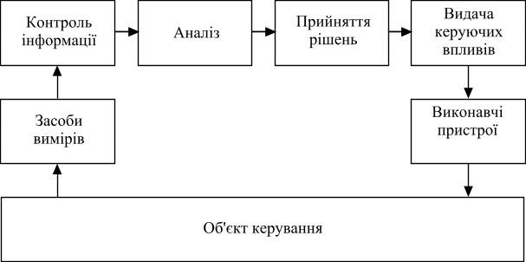

Рисунок 1.1 - Принцип дії АСК ТП

Система управління та об'єкт управління утворюють автоматизовану технологічну систему. Люди є елементом системи управління. Якщо люди беруть участь у процесі прийняття рішень, система називається автоматичною системою управління (АСУ). Системи, в яких людина не бере участі в процесі прийняття рішень, називаються системами автоматичного управління (САУ).

У мехатронних системах управління функціональні цілі визначаються широким спектром завдань управління. Одним з основних завдань є стабілізація керованих змінних, коли параметри процесу повинні підтримуватися з певною точністю. Наприклад, в мехатронних системах опалення завданням стабілізації є підтримання температури в приміщенні шляхом автоматичного регулювання потоку теплоносія відповідно до зовнішніх умов. У таких системах роль людини обмежується встановленням параметрів і дистанційним керуванням.

У більш складних мехатронних системах оператор може використовувати інструменти візуалізації для модифікації алгоритму керування. Наприклад, аналізуючи графіки зміни параметрів у часі, оператор може оптимізувати якість керування або підвищити економічну ефективність. Якщо потрібні запрограмовані зміни параметрів, система може автоматично змінювати налаштування відповідно до часу доби або інших умов експлуатації. До найскладніших мехатронних систем належать системи адаптивного керування. У таких системах поведінка та алгоритми керування автоматично змінюються для досягнення оптимальних результатів. Якщо керований параметр змінюється за невідомим законом, наприклад, температура теплоносія, адаптивний контролер підлаштовується під цю зміну, забезпечуючи стабільну роботу системи і зменшуючи перехідні процеси.

Якість керування залежить від кількості збурюючих факторів, врахованих в алгоритмі керування. Наприклад, система контролю температури в приміщенні може враховувати температуру навколишнього середовища, параметри вентиляції, ізоляцію приміщення і навіть стан здоров'я людини. Використання математичних моделей для опису таких систем часто буває складним, особливо через нелінійність процесу та високі вимоги до обчислювальних потужностей. Для вирішення таких проблем мехатроніка може використовувати алгоритми нечіткої логіки, які дозволяють враховувати складні та невизначені взаємодії між параметрами.

Динамічні характеристики, необхідні для систем керування в мехатроніці, визначаються швидкістю зміни технічного стану об'єкта керування (ОК). Поняття реального часу, яке характеризує властивості систем управління, часто поширюється на всю систему управління. У мехатронних системах поняття «системи реального часу» визначає наступні характеристики надзвичайно малий час, що відводиться на прийняття рішення (від однієї десятої до однієї двадцятої постійної часу переходів процесу керування), практично миттєва доступність результатів рішення для керування, завчасна видача керуючих сигналів як за часом трансляції, так і за часом запізнювання, тобто повна астрономічна залежність від часу, що для деяких задач є неможливим.

При проектуванні мехатронних систем важливим показником є точність керування. Цей параметр оцінюється тим, наскільки величина керуючого впливу відрізняється від значення, яке вважається ідеальним у цей момент. Точність керування характеризує ступінь відхилення між фактичним моментом керуючої дії та оптимальним або заданим значенням. Підвищення точності робить алгоритм складнішим і висуває більш високі вимоги до швидкодії системи. У мехатроніці точність розглядається як параметр, що впливає на вибір технічних рішень при проектуванні. Недотримання вимог до точності може призвести до нещасних випадків з керованим об'єктом, що вважається відмовою системи.

У мехатронних системах необхідні відповідні технічні заходи для реалізації завдань керування, які відповідають вимогам до якості, динаміки та точності керування. Наприклад, точність і динамічні характеристики в мехатронних системах досягаються за рахунок використання датчиків, виконавчих механізмів і високошвидкісних комп'ютерних систем.

Сучасні мехатронні системи можуть контролювати і підтримувати тисячі технологічних параметрів у досить вузькому діапазоні та керувати сотнями виконавчих механізмів з необхідною швидкістю і точністю. Мехатронні обчислювальні засоби, що використовуються для реалізації систем автоматичного керування, можуть поєднуватися з різними обчислювальними системами, що мають різне функціональне призначення. У технічній літературі та практиці використовуються такі терміни, як контролер, промислова обчислювальна система (ПКС), система управління (СУ) та програмно-технічний комплекс (ПТК). Ці засоби можуть розв'язувати як задачі реального часу, так і задачі оптимального планування в мехатронних системах.

Комп'ютери, що використовуються для моніторингу та управління виробничими процесами, особливо прямого цифрового управління, відносяться до категорії керуючих комп'ютерів (КК). Вона є основою для побудови керуючих комп'ютерних систем, що складаються з апаратних і програмних засобів, які використовуються в мехатронних системах для автоматизації складних технічних процесів.

Комп'ютери, основною функцією яких є збір, обробка, контроль інформації та надання інформації оператору, відносяться до інформаційних комп'ютерів. Ці комп'ютери використовуються для побудови інформаційно-обчислювальних систем (ІОС), які підтримують прийняття рішень в мехатронних системах. Для позначення ІОС використовуються терміни ККС (керуюча комп'ютерна система) і ІОС (інформаційно-обчислювальна система) відповідно, а ІОС багато в чому ідентичні поняттям ККС і ІОС. У перших системах ККС та ІКС зазвичай будуються на базі одного комп'ютера з централізованою структурою. Такі системи вимагають високої надійності, оскільки вихід з ладу машини може призвести до повної зупинки автоматичної системи управління технологічним процесом (АСУ ТП). Щоб компенсувати це, критичні функції доповнювалися автономними пристроями моніторингу та управління.

Однак, розвиток мікропроцесорної техніки дозволив створювати розподілені структури АСУ ТП і ПТК. У такій системі локальні підсистеми, реалізовані на базі промислових контролерів або спеціалізованих міні-комп'ютерів, об'єднані в єдину мережу передачі даних. Це дає можливість підвищити гнучкість і надійність технічної структури автоматизованих систем управління технологічними процесами за рахунок компонентного резервування і використання мережевого програмного забезпечення. У галузі мехатроніки все частіше використовується термін ПТК (програмно-апаратний комплекс) для позначення сукупності вимірювальних і обчислювальних пристроїв та програмного забезпечення для виконання функцій автоматизованої системи управління технологічними процесами. На відміну від I&C та IEC, поняття ПТК є ширшим і охоплює як локальні, так і інтегровані рішення для мехатронних систем.

Використання ПЛК в мехатроніці Використання ПЛК для управління мехатронними системами дозволяє уникнути використання великої кількості саморегіструючих і аналогових пристроїв. Шафа управління збирає і обробляє дані про стан обладнання, а результати передаються оператору у вигляді попереджувальних і аварійних сигналів. Це усуває необхідність у громіздких панелях управління і дозволяє оператору контролювати параметри системи за допомогою дисплеїв, значно підвищуючи зручність і ефективність мехатронного управління технологічним процесом.

Перші мехатронні системи, що використовувалися для управління технічними процесами, базувалися на комп'ютерах з низькою продуктивністю, низькою надійністю і недорозвиненим програмним забезпеченням. Однак вони все ще мали такі функції: періодичний моніторинг параметрів Система регулярно опитувала контрольовані параметри, а її датчики були інтегровані у входи мехатронного пристрою. На додаток до послідовного опитування параметрів, можливий також більш частий моніторинг параметрів, важливих для спостереження або розрахунку.

Сигналізація. Мехатронна система безперервно порівнює поточні значення запитуваних вхідних параметрів із встановленими граничними значеннями (уставками). Якщо параметр перевищує ці граничні значення, система генерує сигнал тривоги (світловий або звуковий) і зберігає інформацію у внутрішній пам'яті: час відхилення, ідентифікатор і значення параметра. Програмне забезпечення дозволяє автоматично змінювати налаштування відповідно до режиму роботи пристрою та зовнішніх факторів.

Автоматична реєстрація відхилень. Система автоматично фіксує і зберігає в цифровому вигляді значення обраних параметрів. Оператор може вибрати як абсолютне значення параметра, так і відхилення від стандартного значення, яке можна роздрукувати або зберегти в пам'яті для подальшого аналізу. Періодична автоматична реєстрація Через задані проміжки часу (наприклад, 30 хвилин, 1 година, 8 годин) система записує всі важливі параметри процесу. Вона також розраховує техніко-економічні показники роботи обладнання. У програмному забезпеченні можна встановити щоденні, щомісячні та інші цикли запису для отримання середніх і сумарних значень параметрів за відповідний період. Мехатронна система розраховує техніко-економічні показники для технічного обладнання. Ці дані можуть бути використані для оптимізації роботи обладнання (інтервали часу від 10 до 30 хвилин і довше) або для обліку продуктивності (за зміну, день, місяць тощо).

# РОЗДІЛ 2. КОРОТКА ХАРАКТЕРИСТИКА ПРОЦЕСУ СІРКООЧИЩЕННЯ ПРИРОДНЬОГО ГАЗУ В КОНТЕКСТІ МЕХАТРОНІЧНИХ СИСТЕМ

## 2.1 Загальна характеристика виробництва в контексті мехатронних систем

Основними етапами мехатронного забезпечення виробництва аміаку є:

* розробка та впровадження автоматизованих систем стискання природного газу;
* інтеграція сенсорних модулів для контролю та очищення природного газу від сірчистих з’єднань;
* автоматизація парової каталітичної конверсії метану в трубчастій печі;
* впровадження роботизованих систем управління пароповітряною конверсією залишкового метану в шахтному конверторі;
* оптимізація двоступінчастої конверсії окису вуглецю на середньотемпературному й низькотемпературному каталізаторах із використанням мехатронних систем контролю;
* використання карсолових очищувачів із датчиками моніторингу газу для видалення вуглекислоти;
* інтеграція систем гідрування для тонкого очищення азотоводневої суміші від оксиду й діоксиду вуглецю;
* автоматичне стискання очищеної вуглеводневої суміші;
* синтез аміаку з використанням автоматизованих технологічних ліній.

Для забезпечення додатковим холодоагентом окремих етапів виробництва використовуються абсорбційно-холодильні установки, обладнані сенсорами для контролю температури й продуктивності. Охолодження технологічних потоків і конденсації пари турбін, в основному, здійснюється повітрям за допомогою автоматизованих систем регулювання.

Забезпечення виробництва охолодженою водою виконується через два водооборотні цикли, що контролюються за допомогою мехатронних датчиків та модулів управління. У пусковий період забезпечення парою виконується від пускового казанового агрегату.

## 2.2 Фізичні та хімічні властивості продукту

Кінцевим продуктом є аміак, безбарвна, прозора рідина. Рідкий і газоподібний аміак має різкий запах. Рідкий аміак має об'ємну вагу 654 кг/м³ при температурі -12°C і тиску 0,173 МПа, газоподібний аміак має об'ємну вагу 2,21 кг/м³ при тиску 0,173 МПа і температурі -12°C, а його температура кипіння при нормальному тиску становить -33,5°C.

Аміак добре розчиняється у воді і утворює гідрати оксиду амонію. Вибухонебезпечний при змішуванні з повітрям. Викликає гостре подразнення слизової оболонки дихальних шляхів, сльозотечу, задуху та опіки. У сфері мехатроніки аміак використовується в системах охолодження, є невід'ємною частиною мехатронного обладнання для контролю температури. Його фізико-хімічні властивості забезпечують високу ефективність теплопередачі. Завдяки низькій температурі кипіння аміак ідеально підходить для промислових систем охолодження, широко використовується в мехатронному обладнанні в харчовій та енергетичній промисловості. Аміак також є важливою сировиною для виробництва азотної кислоти, аміачної селітри та синтетичного карбаміду. Він використовується як добриво в сільському господарстві, холодильній техніці, медицині та хімічній промисловості, а також інтегрується в мехатронні системи для автоматизації та управління виробничими процесами.

## 2.3 Технологічна схема і конструкція обладнання процесу сіркоочищення природного газу

Після другого ступеня компресора 102-J природний газ з максимальною температурою 155 °C і максимальним тиском 4,33 МПа змішується з синтез-газом із всмоктування другого ступеня компресора синтез-газу 103-J. Такий склад суміші забезпечується регулятором витрати FrRC-17, який змінює витрату синтез-газу відповідно до витрати природного газу, що вимірюється приладом FI-10. Газова суміш, нагріта до 370-399°C в підігрівачі 103-B, подається в реактор гідроочищення 101-D, який заповнений 34 м3 каталізатора. Гідрування сіркоорганічних сполук до сірководню відбувається на алюмокобальт-молібденовому каталізаторі за наступною реакцією:

* C2H5SH + H2 ⇔ H2S + C2H6; (2.1)
* (C2H5)2S + 2H2 ⇔ H2S + 2C2H6; (2.2)
* (C2H5)2S2 + 3H2 ⇔ 2H2S + 2C2H6; (2.3)
* (C2H5)2S3 + 4H2 ⇔ 3H2S + 2C2H6. (2.4)

Перепад тиску в апараті вимірюється за допомогою приладу PdI-8. Потім газова суміш подається в реактори 102-DA і DB.

Нормативні значення параметрів процесу наведені в таблиці 2.1.

Таблиця 2.1 - Регламентні значення технологічних параметрів

|  |  |  |  |  |  |  |  |  |  |  |  |  |  |  |  |  |
| --- | --- | --- | --- | --- | --- | --- | --- | --- | --- | --- | --- | --- | --- | --- | --- | --- |
| |  |  |  |  | | --- | --- | --- | --- | | Найменування об'єкта що керується | Найменування технологічного параметра, одиниця виміру | Номінальне значення параметра | Припустиме відхилення | | Трубопровід природного газу | витрата природного газу, нм3/год | 35,25 | ±7,25 | | Трубопровід синтез-газу на дозування в природний газ | витрата синтез-газу, нм3/год, не більш | 7000 | - | | Реактор гідросіркоочищення 101-D | температура газової суміші на виході, °С  тиск газової суміші на виході, МПа, не більший за  опір апарату, кПа, не більш | 385  4,2  35 | ±25 | |

# РОЗДІЛІ 3 АНАЛІЗ РЕАКТОРА СІРКООЧИЩЕННЯ ПРИРОДНОГО ГАЗУ З АКЦЕНТОМ НА ЗАСТОСУВАННЯ МЕХАТРОННИХ ТЕХНОЛОГІЙ ДЛЯ КЕРУВАННЯ ПРОЦЕСОМ

## 3.1 Структурно-логічний аналіз об'єктів керування що включає дослідження компонентів системи та їх взаємозв'язків для забезпечення ефективного управління

Контрольованим об'єктом процесу сіркоочищення природного газу у виробництві аміаку є реактор сіркоочищення гідрогенізацією 101-Д. Реактор 101-D призначений для гідрогенізації органічних сполук сірки до сірководню. З мехатронної точки зору установка управляється системою автоматизації та датчиками, які реєструють тиск, температуру і концентрацію газових сполук.

До вихідних координат реактора ставляться:

* концентрація цільового компонента (сіркоорганічних сполук) у газовій суміші на виході з реактора Q;
* тиск газової суміші в реакторі P;
* температура газової суміші на виході з реактора T.

До вхідних (контрольних) координат відносяться:

* витрата газової суміші, що йде з реактора Fс;
* температура газової суміші, що йде у реактор Тp.

Координати, що обурюють:

* витрата газової суміші, що йде у реактор Fp;
* концентрація цільового компонента у газової суміші, що йде у реактор Qp.

Структурно-логічна схема реактора 101-D як об'єкта керування показана на рисунку 3.1.



Рисунок 3.1 - Структурно-логічна схема реактора 101-D як об'єкта керування

## 3.2 Аналіз мехатронних рішень для автоматизованого контролю, сигналізації та управління

У межах аналізу мехатронних систем автоматизації здійснюється контроль наступних технологічних параметрів:

* витрата природного газу;
* витрата синтез-газу;
* температура газової суміші на виході реактора 101-D;
* тиск газової суміші на виході реактора 101-D;
* опір реактора 101-D.

Для забезпечення автоматизації технологічного процесу використовуються такі автоматизовані системи регулювання (АСР):

* АСР співвідношення витрат природного газу та синтез-газу;
* АСР регулювання температури газової суміші на виході реактора 101-D.

Сигналізація в системах мехатроніки охоплює контроль критичних станів, зокрема:

* мінімальна витрата природного газу;
* мінімальна витрата синтез-газу;
* максимальний опір реактора 101-D.

Використання мехатронних компонентів, таких як датчики, контролери та виконавчі механізми, сприяє створенню високоточних і надійних рішень для автоматизації. Це, у свою чергу, забезпечує оптимізацію енергоресурсів, підвищення продуктивності та безпеки технологічного процесу.

## 3.3 Характеристика та аналіз вхідних аналогових сигналів КІСУ ТП

Детальний список аналогових вхідних сигналів наведено в таблиці 3.1.

Таблиця 3.1 - Перелік аналогових вхідних сигналів

|  |  |  |  |  |  |
| --- | --- | --- | --- | --- | --- |
| Найменування параметра | Діапазон вхідного сигналу ПТК | Діапазон виміру | Сигналізація | | Тип  вимірювального перетворювача |
| Попереджувальна | Передаварійна |
| Температура | | | | | |
| 1 Температура газової суміші на виході реактора 101-D | 4…20 мА | 0…500 °С |  |  | ТСПУ-0289 |
| Тиск | | | | | |
| 2 Тиск газової суміші на виході реактора 101-D | 4…20 мА | 0…10 МПа |  |  | «Сафір-М»-7170 |
| 3 Опір реактора 101-D | 4…20 мА | 0…63 кПа | 40 (max) |  | «Сафір-М»-7430 |
| Витрата | | | | | |
| 4 Витрата природного газу | 4…20 мА | 0…40 тис. нм3/год | 20 (min) |  | «Сафір-М»-7430 |
| 5 Витрата синтез-газу | 4…20 мА | 0…8 тис. нм3/год | 3 (min) |  | «Сафір-М»-7430 |

## 3.4 Аналіз структури та параметрів вихідних аналогових сигналів КІСУ ТП.

Детальний список аналогових вихідних сигналів наведено в таблиці 3.2.

Таблиця 3.2 - Перелік аналогових вихідних сигналів

|  |  |  |  |  |
| --- | --- | --- | --- | --- |
| Найменування параметра | Тип ВМ | Діапазон  дії ВМ | Робоче  напруга | Діапазон вхідного  сигналу ВМ |
| 1. Регулюючий клапан із пнемоприводом на лінії подачі синтез-газу | SIPART PSII | 0,02...0,1 МПа | 24 В пост струму | 4…20 мА |
| 2. Регулюючий клапан із пнемоприводом на лінії байпасу газової суміші підігрівника 103-В | SIPART PSII | 0,02...0,1 МПа | 24 В пост струму | 4…20 мА |

# РОЗДІЛ 4. СИНТЕЗ ОДНОКОНТУРНОЇ АВТОМАТИЗОВАННОЇ СИСТЕМИ РЕГУЛЮВАННЯ ТЕМПЕРАТУРИ В МЕХАТРОННИХ СИСТЕМАХ

## 4.1 Розробка математичної моделі об'єкта керування в мехатронній системі

Розглянемо масові та теплові баланси, що описують процес сіркоочищення природного газу в реакторі 101-Д. Рівняння балансу маси для реактора в залежності від концентрації цільового продукту (сіркоорганічних сполук) має вигляд:

 (4.1) де - маса цільового продукту, що надходить в реактор зі змішаним газом,

 - маса цільового продукту, що бере участь в реакції гідрування сіркоорганічних сполук,

- маса цільового продукту, що накопичується в об'ємі реактора,

 - маса цільового продукту, що виходить з реактора разом з газом.

Підставляючи наведене вище рівняння в рівняння балансу маси, отримуємо наступне рівняння:

 (4.2) Змінними параметрами нелінійної математичної моделі є концентрації Q і Qp, температура T, тиск P і витрати Fp і Fc.

 (4.3)

Після введення відхилень цих параметрів, відповідного множення і нехтування несуттєвими компонентами отримують рівняння для лінеаризованої математичної моделі реактора за концентрацією.

(4.4)

Запишемо це рівняння у відносній формі:

 (4.5)

Тоді рівняння прийме вигляд:

 (4.6)

де

постійна часу 



коефіцієнти





Рівняння матеріального балансу реактора за тиском має вигляд

 (4.7)

де  - кількість газової суміші, що надходить у реактор;

 - кількість газу, що накопичується в обсязі реактора;

 – кількість газів, що йдуть із реактора;

Підставивши, наведені вище вираження в рівняння матеріального балансу, отримаємо

 (4.8)

Підстановка наведеного вище рівняння в рівняння матеріального балансу дає наступні результати:

(4.8)

Змінними параметрами нелінійної математичної моделі є температура T, тиск P, витрати Fp і Fc.

Після задавання відхилень змінних параметрів, виконання відповідних відтворень та нехтування несуттєвими складовими отримано рівняння для лінеаризованої математичної моделі реактора із залежністю від тиску.

 (4.9)

Запишемо рівняння у відносній формі

 (4.10)

де

постійна часу 

коефіцієнти



Рівняння теплового балансу реактора має вигляд

 (4.11)

де  - кількість теплоти, яка надходить у реактор з газовою сумішшю;

 - Тепло, що утворюється в реакціях гідрування сіркоорганічних сполук;

 - Тепловиділення в зоні реакції;

 – кількість тепла, що генерується реактором газового обладнання.

У результаті маємо

 (4.12)

Змінними параметрами нелінійної математичної моделі є концентрація Q, температури T і Tp та витрати Fp і Fc. Враховуючи відхилення змінних параметрів, шляхом відповідного перемноження та нехтування менш важливими компонентами отримують наступні значення:

 (4.13)

Запишемо це рівняння у відносній формі:

 (4.14)

Тоді рівняння прийме вид

 (4.15)

де

постійна часу 



коефіцієнти





Як видно з отриманих диференціальних рівнянь /4.6/, /4.10/ та /4.15/, параметри Y1,. .Y3 залежать один від одного. Для того, щоб отримати остаточні рівняння математичної моделі реактора через температуру Т змішаного газу, що виходить з реактора, необхідно виключити інші початкові параметри. Для цього систему диференціальних рівнянь записують у матричній формі:

 (4.16)

 (4.17)

де

;

;

.

 (4.18)

 (4.19)

 (4.20)

Рівняння математичної моделі конвертора за температурою Т має вигляд

 (4.21)

де





























.

Розрахуємо математичну модель реактора 101-D в залежності від температури газу. Вихідні дані для розрахунків.

|  |  |
| --- | --- |
| Fg = 35250 нм3/год ≈ 27707 кг/год | Р = Рн = 4,2 МПа |
| ρg = 0,786 кг/м3 при н.у. [7] | R = 1433 |
| Fsg = 7000 нм3/год ≈ 630 кг/год | V = 15 м3 |
| ρg = 0,09 кг/м3 при н.у. [7] | Vр = 34 м3 |
| Cp = Cс = 0,87 кДж/кг⋅°С [7] | E = 38400 |
| Tp = 399 °С | Qp = Qmax = 0,003 |
| T = 385 °С | Q = 0,0001 |

Знайдемо щільність ρс газу, що йде з реактору, за формулою

 кг/м3. (4.22)

Знайдемо витрату Fp газової суміші, що йде у реактор, за формулою

 кг/год, (4.23)

де

Fg – витрата природного газу;

Fsg – витрата синтез-газу.

Знайдемо константу Ко з рівняння статики

 (4.24)



Знайдемо теплоту реакції r з рівняння статики

 (4.25)

4200,1 кДж/кг.



=5,67 кг/год.

9483253,9 кДж/год.

Постійні часу

4,2 с;

8,5 с;

8,5 с.

Коефіцієнти









Знайдемо параметри математичної моделі:

Коефіцієнти











Постійні часу

21,5 с;

146,6 с2;

309,6 с3;

12,7 с;

 с2;

 с;

 с2;

 с;

 с2;

 с.

Рівняння математичної моделі реактора за температурою Т газу має вигляд

(4.26)

Передатна функція об'єкта за каналом регулювання має вигляд

 (4.27)

Час запізнювання τзп знайдемо за формулою:

. (4.28)

Обсяг трубопроводу газу Vt визначимо за формулою

, (4.29)

де

D – внутрішній діаметр трубопроводу газу, D = 0,25 м;

L – довжина ділянки трубопроводу газу від регулюючого клапана до реактора, L = 10 м;

Тоді

0,48 м3.

0,3 c.

## 4.2 Розробка локальної функціональної схеми системи регулювання та вибір комплексу технічних засобів у мехатронній системі

В даній роботі пропонується розробка одноконтурної системи автоматичного регулювання температури газу на виході з реактора 101-Д. Функціональна схема системи автоматичного регулювання температури показана на рисунку 4.1а, а структурна схема - на рисунку 4.1б.

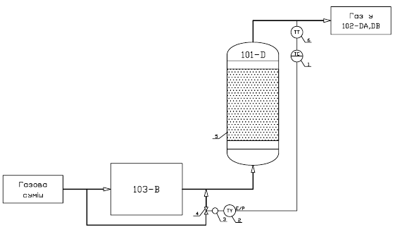

а)

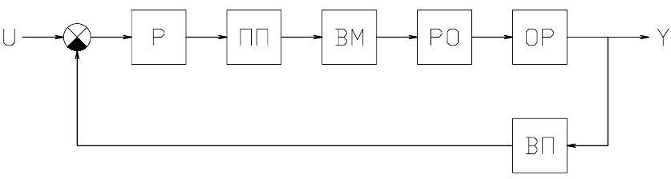

б)

Рисунок 4.1 - Схеми одноконтурної АСР температури:

а – функціональна схема АСР;

б – структурна схема АСР.

Одноконтурна система регулювання температури складається з вимірювального блоку 6, проміжного перетворювача 2, регулятора 1, виконавчого механізму 3 з керуючим органом 4 і регулюючого органу 5.

Для вимірювання температури використовується термоперетворювач типу ТСПУ 0289 з вихідним сигналом 4-20 мА, регулятор АСР реалізований на базі ПТК. Оскільки керування здійснюється за допомогою мембранних виконавчих механізмів, електричний сигнал на виході контролера необхідно перетворити в пневматичний. Для цього використовується електропневматичний позиціонер типу SIPART PSII з вхідним сигналом 4-20 мА.

## 4.3 Розробка структурної схеми автоматизованої системи регулювання та її математичний опис у мехатронній системі

На рисунку 4.2 представлена структурна схема одноконтурної АСР температури конвертованого газу на виході первинного конвертора 101-В.



Рисунок 4.2 – Структурна схема АСР температури

Елементи, з яких складається одноконтурна температурна АСР, мають наступну передавальну функцію (далі - ПФ):

|  |  |  |
| --- | --- | --- |
| регулятор Р |  | (4.30) |
| проміжний перетворювач ПП |  | (4.31) |
| виконавчий механізм ВМ |  | (4.32) |
| регулювальний орган РО |  | (4.33) |
| об'єкт регулювання ОР по  каналу завдання | ; | (4.34) |
| вимірювальний перетворювач ВП |  | (4.35) |

ПФ одноконтурної АСР температури за каналом завдання має вигляд

 (4.36)

## 4.4 Ідентифікація еквівалентного об'єкта керування одноконтурної автоматизованої системи регулювання температури в мехатронній системі

Еквівалентний об'єкт керування температурної САК визначено квадратурним методом, описаним у. Постійна часу T2 еквівалентного об'єкта керування визначалася за допомогою програмного забезпечення Maple 2016.0.

> s:=I*v:

> W2:=1:

> W3:=0.85/(25*s+1):

> W4:=1:

> W5:=1.06*(1-0.3*s)*(35.7*s^2+12.7*s+1)/(309.6*s^3+146.6*s^2+21.5*s+1):

> W6:=0.96/(120*s+1):

> Woev:=W2*W3*W4*W5*W6;

/ / 2 \\//

\0.864960 (1 - 0.3 I v) \-35.7 v + 12.7 I v + 1// \(25 I v + 1)

/ 3 2 \ \

\-309.6 I v - 146.6 v + 21.5 I v + 1/ (120 I v + 1)/

> plot(Re(Woev),v=0..0.05);

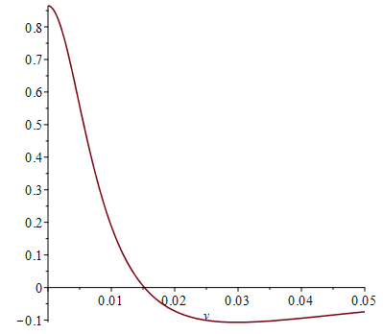

Рисунок 4.3 - Дійсна частотна характеристика еквівалентного об'єкта АСР температури за каналом завдання

> plot(Re(Woev),v=0.0152..0.01523);

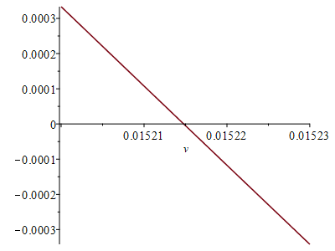

Рисунок 4.4 - Дійсна частотна характеристика еквівалентного об'єкта АСР температури за каналом завдання

> v:=0.015215;

0.015215

> T2:=sqrt((1-Re(Woev))/(v*v));

65.72477072

>

Потім знайдемо постійну часу об'єкта T1.

> Woev:=(.864960*(1-(.3*I)*v))*(-35.7*v^2+(12.7*I)*v+1)/(((25*I)*v+1)*(-(309.6*I)*v^3-146.6*v^2+(21.5*I)*v+1)*((120*I)*v+1)):

> IM(w):=simplify(evalc(Im(Woev))):

> T1(w):=-IM(w)/v;

/ 7

- \3.010967566 10 (v + HFloat(0.07483678820047149)) (v

/ 2

- HFloat(0.07483678820047149)) \v

\ / 2 \\//

+ HFloat(0.056911353913253325)/ \v + 0.01388875725// \1.

11 10 10 8

+ 8.626694400 10 v + 7.504901872 10 v

9 6 7 4 2\

+ 1.644431721 10 v + 1.154815501 10 v + 15194.05 v /

> v:=0;

0

> T1(w):=-3.010967566*10^7*(v+0.748367882004715e-1)*(v-0.748367882004715e-1)*(v^2+0.569113539132533e-1)*(v^2+0.1388875725e-1)/(1.+8.626694400*10^11*v^10+7.504901872*10^10*v^8+1.644431721*10^9*v^6+1.154815501*10^7*v^4+15194.05*v^2);

133.2903361

>

## 4.5 Розрахунок налаштувань регулятора автоматизованої системи регулювання температури в мехатронній системі

Для розрахунку оптимальних налаштувань регулятора температури використовується метод тріангуляції, детально описаний в [8]. Для цього побудуємо криву розгону для еквівалентного об'єкта температурного контролю. Оскільки ПФ еквівалента терморегулятора визначається квадратичною ПФ виду /4.37/, то крива розгону розраховується за рівняннями /4.38-5.41/.

(4.37)

Якщо буде виконуватися умова T1/T2 > 2, тоді крива розгону об'єкта буде описуватися рівнянням:

**.** (4.38)

Коефіцієнти α1, α2 визначимо за формулою

. (4.39)

Якщо буде виконуватися умова T1/T2 = 2, то має місце аперіодичний критичний перехідний процес, який описується рівнянням[8]

. (4.40)

Якщо буде виконуватися умова T1/T2 < 2, то має місце коливальний перехідний процес, який описується рівнянням[8]

, (4.41)

де ; .

Оскільки T1/T2 < 2, то криву розгону еквівалентного об'єкта регулювання АСР будуємо за формулою /4.38/ із застосуванням програми «Maple 2016.0».

> k0 := .86:

> T01 := 133.3:

> T02 := 65.7:

> alpha1 := T01/(2*T02*T02)-sqrt((T01/(2*T02*T02))^2-1/(T02*T02)):

> alpha2 := T01/(2*T02*T02)+sqrt((T01/(2*T02*T02))^2-1/(T02*T02)):

> y := k0*(1-alpha2*exp(-alpha1*t)/(alpha2-alpha1)+alpha1*exp(-alpha2*t)/(alpha2-alpha1));

0.86 - 2.985905740 exp(-0.01284306220 t)

+ 2.125905740 exp(-0.01803851056 t)

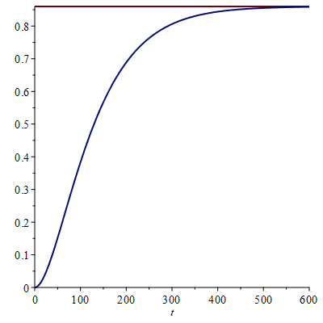

Рисунок 4.5 - Крива розгону еквівалентного об'єкта регулювання АСР

температури

> plot({y}, t = 0 .. 100, thickness = 2);

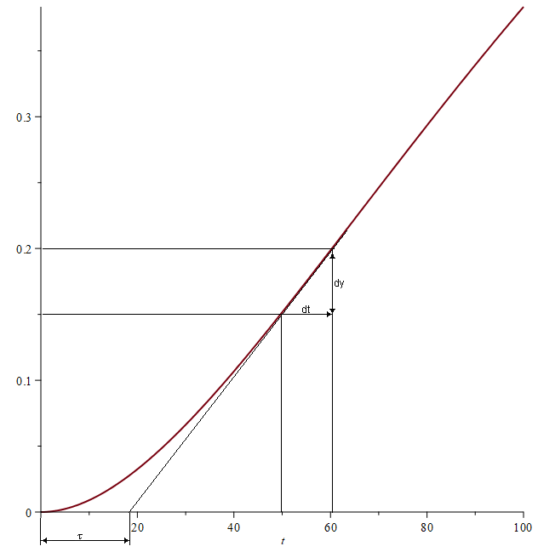

Рисунок 4.6 - Крива розгону еквівалентного об'єкта регулювання АСР

температури

Визначимо за графіком максимальну швидкість Vmax перехідного процесу й час запізнювання

τ = 18,3 с;

0,0042. ` (4.42)

Розрахуємо параметри налаштування регулятора внутрішнього контуру, використовуючи ПІ-закон керування.

Коефіцієнт передачі знаходимо за формулою.

0,09. (4.43)

Час інтегрування визначимо за формулою

 с. (4.44)

Визначимо показники якості регулювання температури для отриманих налаштувань (коефіцієнт передачі регулятора 0,09 та час інтегрування 36,6 с). Використовуючи квадратурний метод, побудуємо перехідний процес системи регулювання температури за каналом заміщення.

Для цього формується частотна характеристика температурної АСР та визначається постійна часу Т2.

> s:=I*v:

> W1:=0.09+1/(36.6*s):

> W2:=1:

> W3:=0.85/(25*s+1):

> W4:=1:

> W5:=1.06*(1-0.3*s)*(35.7*s^2+12.7*s+1)/(309.6*s^3+146.6*s^2+21.5*s+1):

> W6:=0.96/(120*s+1):

> Wp:=(W1*W2*W3*W4*W5)/(1+W1*W2*W3*W4*W5*W6):

> RE:=simplify(evalc(Re(Wp))):

> plot(Re(Wp),v=0..0.025);

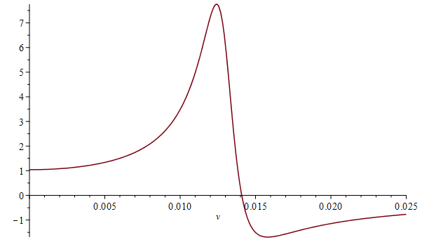

Рисунок 4.7 - ДЧХ АСР температури при ОНР

**> plot(Re(Wp),v=0.01405..0.0141);**

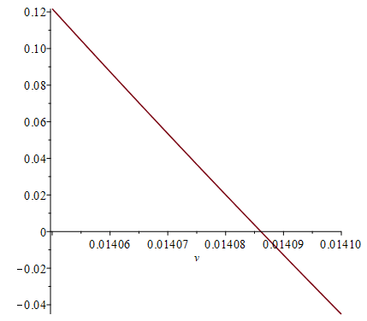

Рисунок 4.8 - ДЧХ АСР температури при ОНР

> v:=0.014086;

0.014086

> T2:=sqrt((1-Re(Wp))/(v*v));

70.98168491

>

Потім знайдемо постійну часу Т1.

> Wp:=(.9010*(0.9e-1-(0.2732240437e-1*I)/v))*(1-(.3*I)*v)*(-35.7*v^2+(12.7*I)*v+1)/(((25*I)*v+1)*(-(309.6*I)*v^3-146.6*v^2+(21.5*I)*v+1)*((.864960*(0.9e-1-(0.2732240437e-1*I)/v))*(1-(.3*I)*v)*(-35.7*v^2+(12.7*I)*v+1)/(((25*I)*v+1)*(-(309.6*I)*v^3-146.6*v^2+(21.5*I)*v+1)*((120*I)*v+1))+1)):

> IM(w):=simplify(evalc(Im(Wp))):

> T1(w):=simplify(IM(w)/v);

/ 19 20 19 18

\8.350349201 10 v + 5.739031250 10 v

18 16 17 14

+ 7.368541648 10 v + 3.530966563 10 v

15 12 13 10

+ 6.552424358 10 v + 2.944177478 10 v

11 8 9 6 6 4

- 4.013838473 10 v - 3.775467466 10 v - 4.73717467 10 v

2 \// 11 8

+ 339.9254538 v + 0.04519609065/ \3.432493497 10 v

8 6 4 14 10

+ 1.731145608 10 v - 70618.08754 v + 1.835028259 10 v

16 12 18 14

+ 4.034497976 10 v + 4.468796506 10 v

20 16 21 18

+ 2.668610569 10 v + 8.470439854 10 v

23 20 23 22 2

+ 1.294863259 10 v + 7.441985627 10 v + 2.414390388 v

\

+ 0.0005585086157/

> v:=0:

T1(w):=(8.350349201*10^19*v^20+5.739031250*10^19*v^18+7.368541648*10^18*v^16+3.530966563*10^17*v^14+6.552424358*10^15*v^12+2.944177478*10^13*v^10-4.013838473*10^11*v^8-3.775467466*10^9*v^6-4.73717467*10^6*v^4+339.9254538*v^2+0.4519609065e-1)/(3.432493497*10^11*v^8+1.731145608*10^8*v^6-70618.08754*v^4+1.835028259*10^14*v^10+4.034497976*10^16*v^12+4.468796506*10^18*v^14+2.668610569*10^20*v^16+8.470439854*10^21*v^18+1.294863259*10^23*v^20+7.441985627*10^23*v^22+2.414390388*v^2+0.5585086157e-3);

80.92281727

>

Передатна функція АСР температури за каналом завдання при ОНР має вигляд

 (4.45)

Оскільки T1/T2 < 2, то перехідний процес АСР температури за каналом завдання при ОНР будуємо за формулою /4.40/.

> k0:=1.04;

> T01:=80.9;

> T02:=70.9;

> po:=T01/(2*T02^2);

0.008046852775

> wo:=sqrt((1/(T02*T02))-T01/(2*T02*T02)^2);

0.01407596981

> y:=k0*(1-exp(-po*t)*(cos(wo*t)+(po/wo)*sin(wo*t)));

1.04 - 1.04 exp(-0.008046852775 t) (cos(0.01407596981 t)

+ 0.5716730629 sin(0.01407596981 t))

> plot({y,k0,0.95*k0,1.05*k0},t=0..1000,thickness=2);

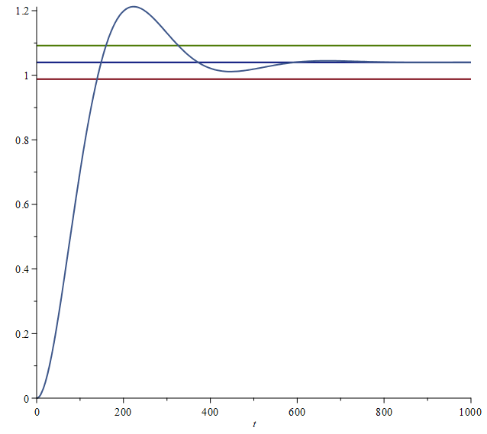

Рисунок 4.9 – Перехідний процес АСР температури за каналом завдання при ОНР

При настройках регулятора, отриманих методом тріангуляції, температурна АСР забезпечує наступні показники якості керування робочим каналом:

– час регулювання – 325 с,

– перерегулювання 15,4 %.

## 4.6 Дослідження автоматизованої системи регулювання температури за каналом завдання при зміні налаштувань регулятора в мехатронній системі

4.6.1 Змінимо час інтегрування с 36,6 с до 200 с. Визначимо показники якості регулювання АСР температури для цих налаштувань**.**

Для цього побудуємо ДЧХ АСР температури і знайдемо постійну часу об'єкта T2.

> W1:=0.09+1/(200*s):

> W2:=1:

> W3:=0.85/(25*s+1):

> W4:=1:

> W5:=1.06*(1-0.3*s)*(35.7*s^2+12.7*s+1)/(309.6*s^3+146.6*s^2+21.5*s+1):

> W6:=0.96/(120*s+1):

> Wp:=(W1*W2*W3*W4*W5)/(1+W1*W2*W3*W4*W5*W6):

> RE:=simplify(evalc(Re(Wp))):

> plot(Re(Wp),v=0..0.025);

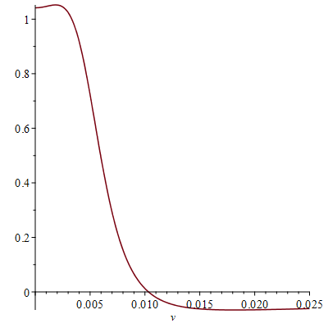

Рисунок 4.10 – ДЧХ АСР температури за уточнених налаштуваннях регулятора

**> plot(Re(Wp),v=0.010328..0.01033);**

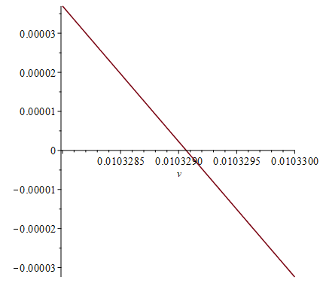

Рисунок 4.11 – ДЧХ АСР температури за уточнених налаштуваннях регулятора

> v:=0.010329;

0.010329

> T2:=sqrt((1-Re(Wp))/(v*v));

96.81468298

>

Потім знайдемо постійну часу Т11.

> Wp:=(.9010*(0.9e-1-(1/200*I)/v))*(1-(.3*I)*v)*(-35.7*v^2+ (12.7*I)*v+1)/(((25*I)*v+1)*(-(309.6*I)*v^3-146.6*v^2+(21.5*I)*v+1)* ((.864960*(0.9e-1-(1/200*I)/v))*(1-(.3*I)*v)*(-35.7*v^2+(12.7*I)*v+1)/ (((25*I)*v+1)*(-(309.6*I)*v^3-146.6*v^2+(21.5*I)*v+1)* ((120*I)*v+1))+1)):

> IM(w):=simplify(evalc(Im(Wp))):

> T1(w):=simplify(IM(w)/v);

(-0.216701312000000e-2+8.350349201*10^19*v^20+(-1)* 1.49143062900000*10^19*v^18+(-1)*3.73152829800000*10^18*v^16+

(-1)*2.38403686800000*10^17*v^14+(-1)*6.40712967800000*10^15*v^12+

(-1)*8.23542503800000*10^13*v^10+(-1)*4.99737590900*10^11*v^8+

(-1)*1.23742025300000*10^9*v^6+(-1)*1.05932297200000*10^6*v^4+

(-1)*98.9670429400000*v^2)/(3.454586711*10^11*v^8+2.322422931*10^8*v^6+ 12295.52446*v^4+1.820408815*10^14*v^10+4.015063235*10^16*v^12+

4.459551016*10^18*v^14+2.666845653*10^20*v^16+8.469280220*10^21*v^18+

1.294863259*10^23*v^20+7.441985627*10^23*v^22+.1147203949*v^2+

0.1870389504e-4)

> v:=0:

> T1(w):=(-0.216701312000000e-2+8.350349201*10^19*v^20-1.49143062900000*10^19*v^18-3.73152829800000*10^18*v^16-2.38403686800000*10^17*v^14-6.40712967800000*10^15*v^12-8.23542503800000*10^13*v^10-4.99737590900*10^11*v^8-1.23742025300000*10^9*v^6-1.05932297200000*10^6*v^4-98.9670429400000*v^2)/(3.454586711*10^11*v^8+2.322422931*10^8*v^6+ 12295.52446*v^4+1.820408815*10^14*v^10+4.015063235*10^16*v^12+ 4.459551016*10^18*v^14+2.666845653*10^20*v^16+8.469280220*10^21*v^18+ 1.294863259*10^23*v^20+7.441985627*10^23*v^22+.1147203949*v^2+ 0.1870389504e-4);

115.8589222

>

Передатна функція АСР температури за каналом завдання за обраних налаштувань регулятора має вигляд

 (4.46)

Оскільки T1/T2 < 2, то АСР будуємо за формулою /4.41/ із застосуванням програми «Maple 2016.0».

> k0:=1.04:

> T01:=115.8:

> T02:=96.8:

> po:=T01/(2*T02^2);

0.006179137355

> wo:=sqrt((1/(T02*T02))-T01/(2*T02*T02)^2);

0.01031460765

> y:=k0*(1-exp(-po*t)*(cos(wo*t)+(po/wo)*sin(wo*t)));

1.04 - 1.04 exp(-0.006179137355 t) (cos(0.01031460765 t)

+ 0.5990666407 sin(0.01031460765 t))

> plot({y,k0,0.95*k0,1.05*k0},t=0..1000,thickness=2);

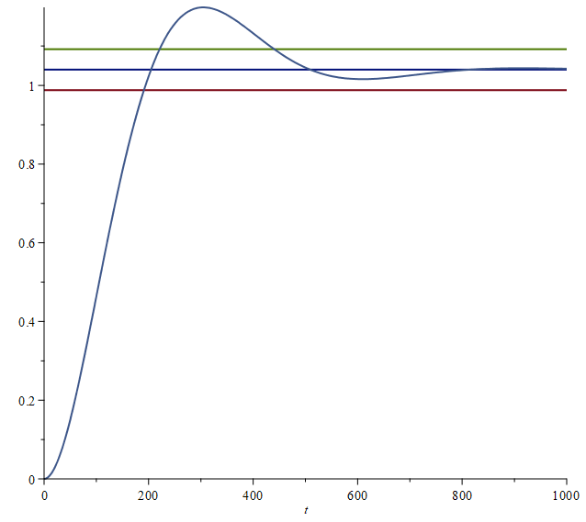

Рисунок 4.12 – Перехідний процес АСР температури за каналом завдання за

уточнених налаштуваннях регулятора

Система регулювання температури з розширеними налаштуваннями контролера забезпечує наступні показники якості регулювання в залежності від каналу завдання:

- Час регулювання - 425 с;

- Перерегулювання 14,4 %.

4.6.2 Змініть коефіцієнт передачі регулятора з 0,09 с на 0,5. Знайдіть добротність регулятора температури для цих налаштувань. Для цього налаштуйте АЧХ терморегулятора та знайдіть сталу часу об'єкта Т2.

> W1:=0.5+1/(200*s):

> W2:=1:

> W3:=0.85/(25*s+1):

> W4:=1:

> W5:=1.06*(1-0.3*s)*(35.7*s^2+12.7*s+1)/(309.6*s^3+146.6*s^2+21.5*s+1):

> W6:=0.96/(120*s+1):

> Wp:=(W1*W2*W3*W4*W5)/(1+W1*W2*W3*W4*W5*W6):

> RE:=simplify(evalc(Re(Wp))):

> plot(Re(Wp),v=0..0.25);

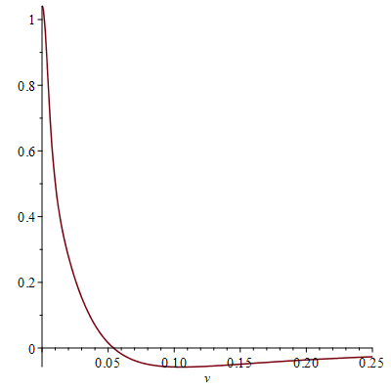

Рисунок 4.13 – ДЧХ АСР температури за уточнених налаштуваннях регулятора

> plot(Re(Wp),v=0.054..0.0542);

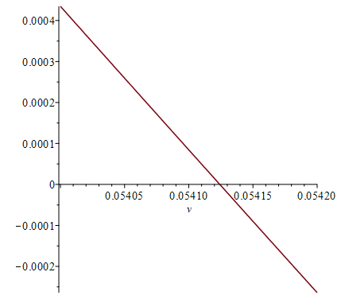

Рисунок 4.14 – ДЧХ АСР температури за уточнених налаштуваннях регулятора

> v:=0.054125:

> T2:=sqrt((1-Re(Wp))/(v*v));

18.47577714

Потім знайдемо постійну часу Т11.

> Wp:=(.9010*(.5-(1/200*I)/v))*(1-(.3*I)*v)*

(-35.7*v^2+ (12.7*I)*v+1)/(((25*I)*v+1)*(-(309.6*I)*v^3-146.6*v^2+(21.5*I)*v+1)*((.864960*(.5-(1/200*I)/v))*

(1-(.3*I)*v)*(-35.7*v^2+(12.7*I)*v+1)/(((25*I)*v+1)*

(-(309.6*I)*v^3-146.6*v^2+(21.5*I)*v+1)*((120*I)*v+1))+1));

> IM(w):=simplify(evalc(Im(Wp)));

> T1(w):=simplify(IM(w)/v);

(-0.216701312000000e-2+4.639082890*10^20*v^20-1.56634981600000*10^20*v^18-3.20358393600000*10^19*v^16-1.92462973700000*10^18*v^14-4.86224983700000*10^16*v^12-5.66474671500000*10^14*v^10-2.81101722200000*10^12*v^8-3.87978424400001*10^9*v^6-1.08746849300000*10^6*v^4-88.9415628800001*v^2)/(3.083468155*10^11*v^8+1.969002575*10^8*v^6+22837.06638*v^4+1.740289514*10^14*v^10+3.944369377*10^16*v^12+4.431124871*10^18*v^14+2.662044808*10^20*v^16+8.466835177*10^21*v^18+1.294924124*10^23*v^20+7.441985627*10^23*v^22+1.004966483*v^2+0.1870389504e-4)

> v:=0:

> T1(w):=(-0.216701312000000e-2+4.639082890*10^20*v^20-1.56634981600000*10^20*v^18-3.20358393600000*10^19*v^16-1.92462973700000*10^18*v^14-4.86224983700000*10^16*v^12-5.66474671500000*10^14*v^10-2.81101722200000*10^12*v^8-3.87978424400001*10^9*v^6-1.08746849300000*10^6*v^4-88.9415628800001*v^2)/(3.083468155*10^11*v^8+1.969002575*10^8*v^6+

22837.06638*v^4+1.740289514*10^14*v^10+3.944369377*10^16*v^12+

4.431124871*10^18*v^14+2.662044808*10^20*v^16+8.466835177*10^21*v^18+

1.294924124*10^23*v^20+7.441985627*10^23*v^22+1.004966483*v^2+

0.1870389504e-4);

115.8589222

>

Передатна функція АСР температури за каналом завдання за обраних налаштувань регулятора має вигляд

 (4.47)

Оскільки T1/T2 > 2, то АСР будуємо за формулою /4.38/ із застосуванням програми «Maple 2016.0».

> k0:=1.04;

> T01:=115.9;

> T02:=18.5;

> alpha1:=-(-T01/(2*T02*T02)+sqrt((T01/(2*T02*T02))^2-1/(T02*T02)));

0.0088599316

> alpha2:=-(-T01/(2*T02*T02)-sqrt((T01/(2*T02*T02))^2-1/(T02*T02)));

0.3297814124

> y:=k0*(1-alpha2/(alpha2-alpha1)*exp(-alpha1*t)+alpha1/(alpha2-alpha1)*exp(-alpha2*t));

1.04 - 1.068712097 exp(-0.0088599316 t)

+ 0.02871209755 exp(-0.3297814124 t)

> plot({y,k0,0.95*k0},t=0..750,thickness=2);

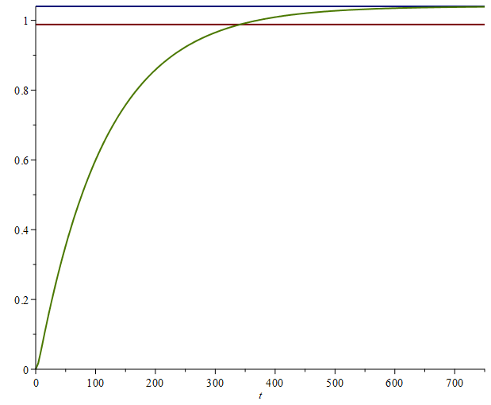

Рисунок 4.15 – Перехідний процес АСР температури за каналом завдання за

уточнених налаштуваннях регулятора

При розширених налаштуваннях контролера температура ACS забезпечує наступні показники якості регулювання в залежності від каналу завдання:

- Час регулювання - 335 с;

- Відсутність перерегулювання.

## 4.7 Результати синтезу автоматизованої системи регулювання температури в мехатронній системі

Порівняльна таблиця показників якості регулювання температури за налаштуванням регулятора та каналом регулювання наведена в таблиці 4.1.

Таблиця 4.1

|  |  |  |
| --- | --- | --- |
| Налаштування  регулятора | Показники якості регулювання  по каналу завдання | Примітка |
| 1 коефіцієнт передачі – 0,09;  час інтегрування – 36,6 с | час регулювання – 325 с;  перерегулювання – 15,4 % | Налаштування регулятора отриманні методом трикутника |
| 2 коефіцієнт передачі – 0,09;  час інтегрування – 200 с | час регулювання – 425 с;  перерегулювання – 14,4 % | Налаштування регулятора отриманні вручну |
| 3 коефіцієнт передачі – 0,5;  час інтегрування – 200 с | час регулювання – 335 с;  перерегулювання – відсутнє | Налаштування регулятора отриманні вручну |

Налаштування, наведені в таблиці 4.1, список 3, приймаються як остаточна (уточнена) конфігурація контролера.

## 4.8 Розрахунок частотних характеристик автоматизованої системи регулювання температури за каналом завдання в мехатронній системі

Розрахуємо АЧХ температурної САР для кожного робочого каналу з розширеними налаштуваннями контролера (коефіцієнт передачі 0,5, час інтегрування 200 с).

> s:=I*v:

> Wp:=1.04/(18.5^2*s^2+115.9*s+1):

> plot(Re(Wp),v=0..0.25,thickness=2);

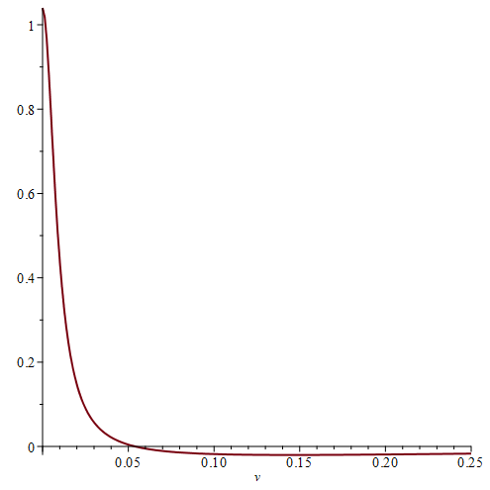

Рисунок 4.16 – ДЧХ АСР температури за каналом завдання

> plot(Im(Wp),v=0..0.25,thickness=2);

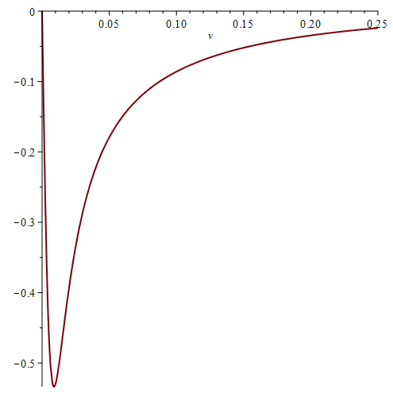

Рисунок 4.17 – УЧХ АСР температури за каналом завдання

> plot(abs(Wp),v=0..0.25,thickness=2);

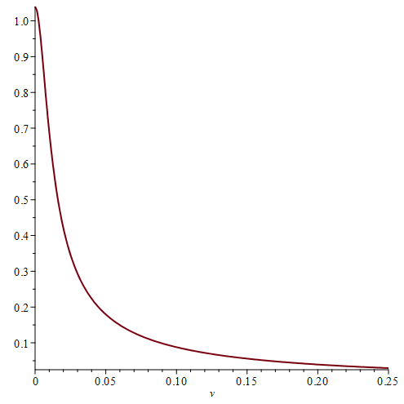

Рисунок 4.18 – АЧХ АСР температури за каналом завдання

> plot(arctan(Im(Wp)/Re(Wp)),v=0..0.05,thickness=2);

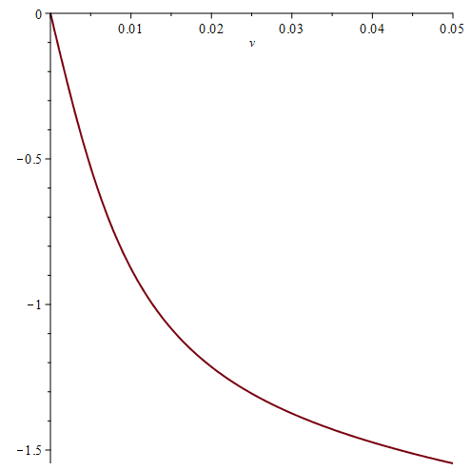

Рисунок 4.19 – ФЧХ АСР температури за каналом завдання

# РОЗДІЛ 5. РОЗРОБКА МЕХАТРОННОЇ СИСТЕМИ УПРАВЛІННЯ РЕАКТОРОМ СІРКООЧИЩЕННЯ ПРИРОДНОГО ГАЗУ

## 5.1 Призначення й ціль створення системи

Комп'ютерна - інтегрована система управління (КІСУ) призначена для автоматизованого керування технологічними процесами в мехатронних системах, що поєднують механічні, електронні та комп'ютерні компоненти. Ця система забезпечує контроль, управління та захист устаткування для безаварійної роботи в режимах безперервної експлуатації та зупинки.

Метою цієї роботи є створення КІСУ для мехатронних систем на базі сучасних засобів мікропроцесорної техніки.

Основні цілі створення даної системи:

* Підвищення ефективності й оперативності управління за рахунок використання сучасних технічних засобів контролю та керування у мехатроніці.
* Спрощення для оперативного персоналу процесів запуску, зупинки й ведення процесу управління мехатронними установками.
* Забезпечення експлуатаційної готовності, стабільності і безперебійної роботи установки, запобігання аварійних ситуацій, а також гарантія надійної роботи комбінованих механічних і електронних систем.
* Захист шляхом автоматичного відключення в аварійній ситуації, забезпечуючи безпечну взаємодію між механічними та електронними компонентами.
* Збільшення технічного ресурсу шляхом оптимізації роботизованих систем і енергозбереження.
* Забезпечення персоналу достатньою, достовірною й своєчасною інформацією про хід технологічних процесів і стан устаткування для ведення оперативного управління.
* Поліпшення використання резервів потужності для підвищення продуктивності мехатронних систем.
* Поліпшення культури обслуговування, зменшення часу на технічне обслуговування та ремонт мехатронних установок.
* Блокування некоректних дій оперативного персоналу під час управління мехатронними процесами.
* Поліпшення форм звітності та економічного аналізу діяльності об'єктів автоматизації в галузі мехатроніки.

## 5.2 Розробка функціональної схеми автоматизації реактора сіркоочищення природного газу з урахуванням мехатронних систем

Функціональні схеми є основними технічними документами, що описують функціональну та блокову структуру інформаційно-вимірювальних систем контролю та управління.

Основним завданням розробки функціональної схеми системи автоматизації є отримання достовірної вимірювальної інформації про стан технологічних процесів та обладнання. Це завдання вирішується на основі аналізу технічних процесів, розробленої структурної схеми інформаційно-вимірювальних каналів та вимог до точності вимірювання технічних параметрів.

Функціональна схема автоматизації спрощена і наведена на рисунку А.1. Зображення та назви засобів автоматизації розроблено згідно з ДСТУ 21.404-85.

**5.3 Розробка технічного забезпечення КІСУ реактором з урахуванням мехатронних систем**

Архітектура системи контролю та управління реактора сіркоочистки природного газу показана на рисунку А.2. Система АСУ ТП реактора є децентралізованою. Комплекс технічних засобів АСУ ТП реактора можна умовно розділити на три підсистеми: − Підсистеми. Нижчі підсистеми представлені апаратурою польової автоматики (контрольно-вимірювальні прилади і датчики, регулююча арматура) і силовим обладнанням (магнітні пускачі, частотні перетворювачі, реле тощо) для управління силовим обладнанням (електродвигуни насосів).

− Підсистеми середнього рівня. Підсистема середнього рівня представлена промисловими програмованими логічними контролерами (далі ПЛК) з модулями зв'язку з об'єктом; передбачається поділ ПЛК на ПЛК, що виконують функції контролю, регулювання і керування та ПЛК, що виконують функції протиаварійного захисту. Також передбачається резервування (реплікація) комплекту ПЛК;

підсистемою верхнього рівня; управління цим етапом ІТК здійснюється з двох двомоніторних операторських станцій (робочих місць операторів, далі - РМО) та одного монітора начальника зміни РМО. Управління АРМ обов'язково здійснюється з боку диспетчера зміни. У складі верхньої підсистеми передбачено принтер для друку звітів та іншої інформації, а також інженерна станція для виконання процедур налагодження програмного забезпечення HMI і ПЛК, також з одним монітором.

Для зв'язку між оператором і ПЛК використовуються локальні мережі PROFIBUS і Ethernet. Первинний вимірювальний перетворювач (датчик) підключений до ПЛК через іскробезпечний вибухозахищений блок. Для передачі вимірювальної інформації використовується струмовий ланцюг 4-20 мА. Для зв'язку між комп'ютерами використовується мережевий комутатор, стандарт передачі даних RS-485 (рекомендований стандарт 485) і прийомопередавач-ретранслятор. Мережеві комутатори використовуються для з'єднання комп'ютерів в єдину локальну мережу. Комутатор схожий на мережевий концентратор, але коли він отримує пакет від комп'ютера, він пересилає його на адресу комп'ютера, з яким йому потрібно зв'язатися.

Стандарт RS-485 виконує наступні операції:

- перетворює вхідну послідовність «1» і «0» в диференційований сигнал - передає диференційований сигнал в симетричну лінію зв'язку;

- підключає або відключає передавач приводу сигналами верхнього протоколу PROFIBUS;

- приймає диференційовані сигнали від лінії зв'язку приймає диференційовані сигнали від лінії зв'язку.

Оскільки кількість електроприводів в сегменті більше 32, схема передачі інформації використовує повторювачі для створення наступного сегмента мережі (відстань між датчиком і повторювачем і є сегментом мережі). На обох кінцях ліній зв'язку встановлюються оконечні резистори (термінатори).

## 5.4 Розробка інформаційного забезпечення КІСУ реактором з урахуванням мехатронних систем

Інформаційне забезпечення визначає способи відображення стану об'єкта управління та конкретні форми інформації, як у вигляді даних в блоці управління, так і у вигляді документів, графіків і сигналів для представлення фахівцям, які беруть участь в управлінні технічним процесом. Реалізація проектного рішення візуалізації здійснювалася за допомогою програмного комплексу «Інтегроване середовище розробки TRACE MODE 6 версія 6.06».

Пакет призначений для проектування та експлуатації децентралізованих систем автоматичного управління з потужним інструментарієм для побудови децентралізованих ієрархічних систем автоматичного управління технологічними процесами, що включають до трьох ієрархічних рівнів (рівень контролера - нижній рівень, рівень операторської станції - верхній рівень і рівень управління). Система призначена для проектування та експлуатації.

Слід зазначити, що TRACE MODE 6 містить рекордну кількість бібліотек ресурсів, які можна використовувати в прикладних проектах: Понад 1600 контролерів і плат вводу/виводу, 600 анімаційних об'єктів, 150 алгоритмів обробки даних і керування, комплекс Автоматичний режим створення, що використовується в TRACE MODE 6, спрощує створення баз даних тегів для операторських станцій, контролерів і OPC-серверів, встановлення мережевих з'єднань, а також надає систему документації і графічний інтерфейс.

### 5.4.1 Загальні принципи візуалізаії АРМ оператора

Проект передбачає автоматизовані робочі місця (АРМ), які дозволяють операторам контролювати технічні процеси. Основним інтерфейсом між оператором і системою є персональний комп'ютер. На АРМ оператору надається наступна інформація:

− поточні значення технологічних параметрів у цифровому вигляді;

− зміна значень технологічних параметрів у часі;

− стан технічних пристроїв і технічних засобів системи;

− налаштування технічної (попереджувальної) та аварійної сигналізації

− отримання «максимальних» або «мінімальних» технологічних параметрів, − режим роботи контуру управління.

Надання інформації буде здійснюваться на дисплеї АРМ оператора за рахунок наступних графічних екранів:

* оглядового фрагменту мнемосхеми управління технологічним процесом;
* трендів реального часу параметрів процесу.

Керування технологічним процесом буде здійснюваться за домогою вспливаючого вікна панелі регулятора технологічногу параметру.

### 5.4.2 Розробка операторського інтерфейсу КІСУ реактором

### 5.4.2.1 Оглядовий фрагмент мнемосхеми управління

### реактором

Оглядова частина мнемосхеми управління є основним інтерфейсом (зв'язком) між оператором і технічним процесом. За допомогою цієї мнемосхеми оператор отримує оперативну інформацію про поточний режим технологічного процесу і може впливати на нього. Графічний елемент (далі - ГЕ) використовується для створення статичної частини екрану «мнемосхеми», зображеної на рисунку А.3. На цій мнемосхемі показані технічні пристрої і лінії, схеми контролю і регулювання, а також клапани дистанційного керування в суворій відповідності з функціональною схемою автоматики реактора (див. рисунок А.1). Оскільки в майбутньому будуть розроблені «сигнальні» і «трендові» дисплеї для робочих станцій, необхідно передбачити відповідні засоби перемикання між дисплеями. Для цього будуть використані наступні ГЕ

 - кнопки виклику відповідних вікон (див. рисунок 5.1).



Рисунок 5.1 - Кнопки виклику мнемосхеми сигналізації та подій, мнемосхеми

трендів параметрів

У лівому верхньому куті фрагменту мнемосхеми управління технологічним процесом передбачено ГЕ  для виведення поточної дати й часу (див. рисунок 5.2).

D:\ArtOfWoodCrft\Безымянный.png

Рисунок 5.2 - ГЕ для виведення поточної дати й часу

На Рисунку 5.3 представлена Архітектура мехатронної КІСУ реактором сіркоочищення природного газу

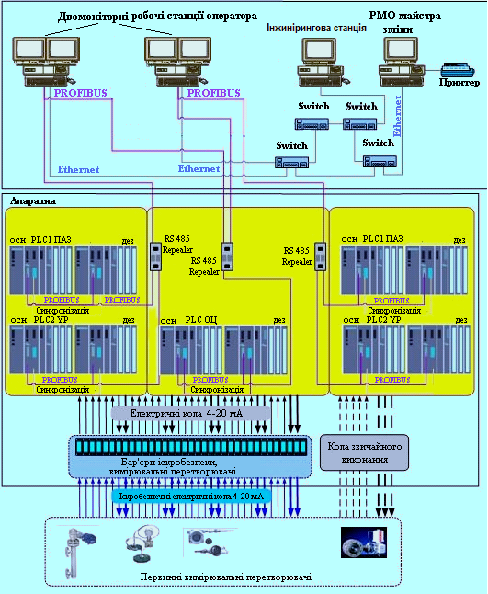

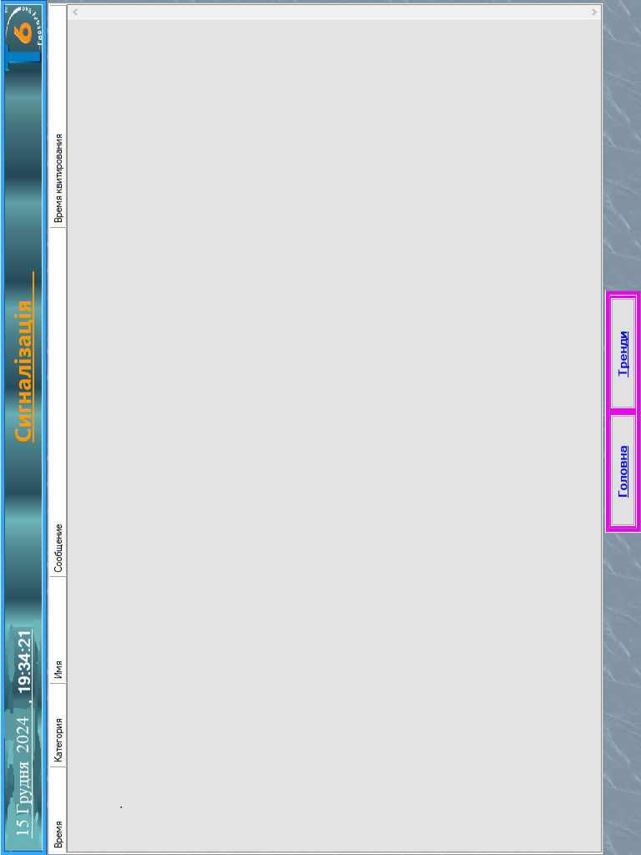Рисунок 5.3 - Архітектура КІСУ реактором сіркоочищення природного газу

На Рисунку 5.4 представлена мнемосхема сигналізації та подій

Рисунок 5.4 - Мнемосхема сигналізації та подій

### 5.4.2.2 Тренди реального часу параметрів процесу

Тренди реального часу являють собою графіки зміни значень параметрів технологічного процесу у часі (Рис.5.4). За допомогою трендів реального часу оператор одержує оперативну інформацію для оцінки поточного стану й прогнозування режиму роботи як окремих вузлів, так і всього установки в цілому. Значення параметрів на трендах відображається у вигляді крапок на графіку, які з'єднані безперервною лінією й масштабовані відповідно до заданих верхньої й нижньої границь шкали.

При цьому горизонтальна вісь – це вісь часу, а вертикальна вісь – вісь зміни параметра в інженерних одиницях.

З допомогою ГЕ створимо статичну частину екрану «Тренди» зображену наведено на рисунку А.4.

У нижній частині вікна наведений перелік параметрів, що входять у групу тренда.

У нижній частині поля графіка відображаються:

* поточна шкала по осі часу;
* кнопки зрушення тренда вліво й вправо з різною швидкістю;

|  |  |
| --- | --- |
| Кнопка плавного прокручування вправо |  |
| Кнопка середнього прокручування вправо |  |
| Кнопка швидкого прокручування вправо |  |
| Кнопка плавного прокручування вліво |  |
| Кнопка середнього прокручування вліво |  |
| Кнопка швидкого прокручування вліво |  |

Так само як для екрану «Мнемосхема» на цьому екрані для здійснення переходу між екранами передбачені кнопки виклику оглядової мнемосхеми реактора та мнемосхеми сигналізації та подій (див. рисунок 5.5).



Рисунок 5.5 - Кнопки виклику оглядової мнемосхеми, мнемосхеми сигналізації та подій

У лівому верхньому куті також передбачено ГЕ для виведення поточної дати й часу, зображений на рисунку 5.6.

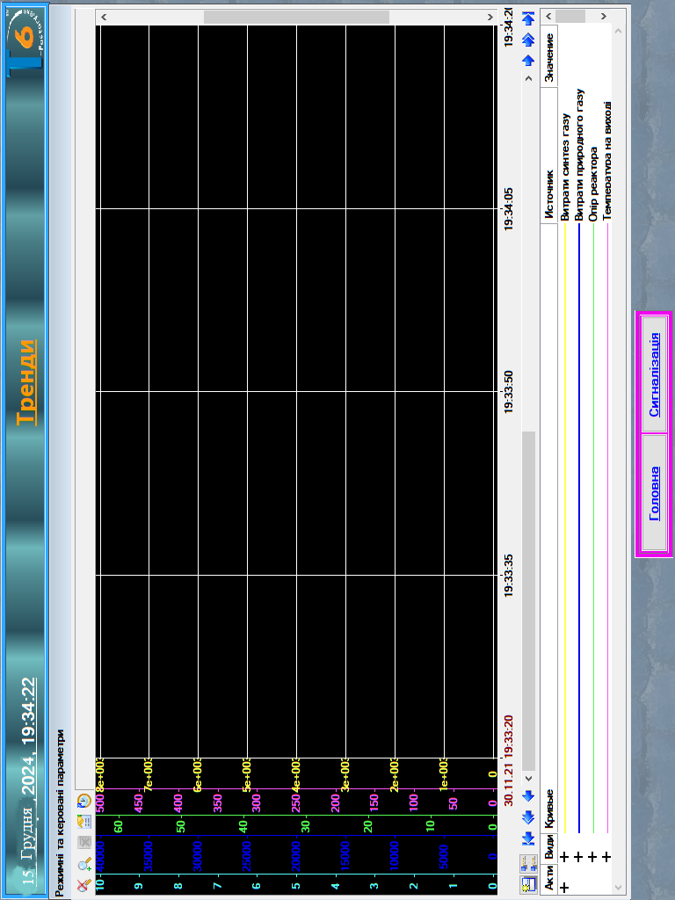

Рисунок 5.6 - Груповий тренд технологічних параметрів

### 5.4.2.3 Мнемосхема сигналізації та подій

Система сигналізації забезпечує оперативне повідомлення операторові про порушення технологічного режиму й про зміни стану встаткування. З умови значимості й важливості система сигналізації розбита на чотири рівні (пріоритету):

* аварійна сигналізація, яка дублює сигналізацію локальної системи захисту й сигналізує про невиконані операції;
* технологічна сигналізація, яка відпрацьовує при досягненні значення контролюючого параметра границь технологічних уставок «max» або «min»;
* сигналізація відмови технічних засобів контролю, яка відпрацьовує при порушеннях викликаних відмовою модуля ПЗО (пристрій зв'язку з об'єктом) або датчика контролю;
* сигналізація стану встаткування.

Сигналізація супроводжується:

* миготінням, зміною кольору тла значка типу параметра й кольору гістограми в елементі відображення даного параметра;
* занесенням відповідного повідомлення в список поточних порушень.

Загальний вид мнемосхеми сигналізації та подій наведено на рисунку А.5.

Так само як для екрану «Мнемосхема» на цьому екрані для здійснення переходу між екранами передбачені кнопки виклику оглядової мнемосхеми реактора та мнемосхеми (див. рисунок 5.7).



Рисунок 5.7 - Кнопки виклику оглядової мнемосхеми, мнемосхеми

трендів параметрів

У лівому верхньому куті також передбачено ГЕ для виведення поточної дати й часу, зображений на рисунку 5.2.

### 5.4.2.4 Оверлей регуляторів

Оперативний контроль над функціонуванням систем регулювання здійснюється шляхом відповідного спливаючого вікна панелі керування регулятором - оверлея регулятора представлений на Рисунку 5.8.

|  |  |  |
| --- | --- | --- |
|  | **scr65554** | **E:\A\ss.png** |
| а | б | в |

Рисунок 5.8 - Загальний вид оверлея регулятора:

а – панель параметрів регулятора (автоматичний режим регулятора); б – панель параметрів регулятора (ручной режим регулятора); в – вікно тренда регулятора.

У даному випадку оверлея регулятора представлен двома спливаючими вікнами – панелі параметрів регулятора й вікна тренда регулятора.

Виклик оверлея проводиться з фрагмента мнемосхеми підведенням курсору типу «миша» у область відповідного клапана й натисканням ЛКМ.

Загальний вид оверлея регулятора на прикладі регулятора F2 наведено на рисунку А.6.

Інформація, що відображується на панелі параметрів регулятора:

* режим праці регулятора (автоматичний чи ручний);
* задане оператором, коли регулятор у автоматичному режимі:

1. значення завдання Зд в інженерних одиницях;
2. значення настроювальних параметрів регулятора – коефіцієнта підсилення Кп, часу інтегрування Ti й часу диференціювання Td;

* задане оператором, коли регулятор у ручному режимі - значення керуючого впливу на клапан.

Для зміни величин вищевказаних параметрів оверлея контуру регулювання передбачається набором із клавіатури ПК чисельного значення величини завдання й записом цього значення в спливаючому вікні оверлея, наведеному на рисунку 5.9.

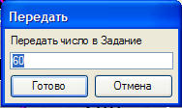

Рисунок 5.9 - Вікно передання значення параметрів регулятора

Інформація, що відображується у вікні тренда регулятора:

* завдання регулятора завдання регулятора;
* значення регульованого технологічного параметра.

Форма представлення інформації у вікні тренда регулятора аналогічна графічному екрану тренда технологічних параметрів.

# ВИСНОВОК

У процесі роботи над магістерською науково-дослідною роботою була використана мехатроніка як сучасний підхід до автоматизації технологічних процесів. Був вивчений технологічний регламент виробництва аміаку і здійснений аналіз процесу сіркоочищення природного газу як об'єкта керування.

Розроблена функціональна схема автоматизації реактора сіркоочищення природного газу, з використанням мехатронних компонентів для підвищення точності та надійності процесу керування, а також виконана розробка КІСУ реактором сіркоочищення природного газу.

Виконано синтез і дослідження одноконтурної АСР температури газу на виході реактора 101-D із застосуванням мехатронних підходів для оптимізації регуляторів та покращення характеристик перехідного процесу.

**ЛІТЕРАТУРНІ ДЖЕРЕЛА**

1. Стефани Е.П. Основи побудови АСКТП: Навчальний посібник для вузів.- М.: Энергоиздат, 1982.-352.
2. Рублів В.М., Вершинин В.Е. Автоматизовані системи керування технологічними процесами. -Л.: Політехніка, 1991 .-269.
3. Анісімов Д.Н. Використання нечіткої логіки в системах автоматичного керування. М.: Прилади й системи. Керування. Контроль. Діагностика. 2001.№8.
4. Артюх С.Ф., Дуель М.А., Шелепов І.Г. Автоматизовані системи керування енергогенеруючими установками електростанцій. Харків. "Знання", 2000
5. Дуель М.А. Автоматичне керування блоковими енергоустановками із застосуванням засобів обчислювальної техніки. М.: Энергоатомиздат. 1983.
6. Технологічний регламент виробництва аміаку.
7. Бесков С.Д. Технохімічні розрахунки. Третє видання, виправлене. Москва. «Вища школа». 1962. – 468 с.
8. Стенцель Й.І. Автоматізація технологічних процесів хімічних виробництв: Навч. Посібник. – К.: ІСДО. 1995. – 360 с.